小漫画：辗转相除法是什么鬼？

你会算最大公约数吗？

这有什么不会的~
比如25和10，
25的约数有1，5，25；
10的约数有1，2，5，10。
那么10和25的最大公约数就是5.

就会这种简单的计算方法吗？

难道你还有什么方法？

我还会超炫酷的辗转相除法！

那是什么？
比如，我们计算10和25的最大公约数。用辗转相除法是这么计算的：
25÷10=2······5
10÷5=2······0
那么25和10的最大公约数就是5。

不敢相信，可以再举一个例子吗？

比如说56和24的最大公约数，我们用辗转相除法可以这么做：
56÷24=2······8
24÷8=3······0
所以56和24的最大公约数是8。
不信你也可以试试哦？

我理解了！我还可以用代码实现！！
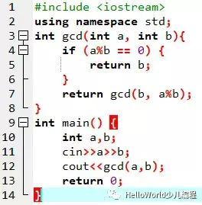

你这个算法看起来效率很高啊！那我们是怎么看一个算法的效率高不高呢？

我们一般通过空间复杂度或者时间复杂度来计算一个算法的效率高不高。
时间复杂度是指实行这个算法需要多少时间，空间复杂度是指执行这个算法所占的存储空间有多大。
比如，
x=1;
for(i=1;i<=n;i++)
for(j=1;j<=i;j++)
for(k=1;k<=j;k++)
x++;
这个算法中执行频度最高的是x++，我们取频度最高的为这个算法的时间复杂度，因此时间复杂度为T(n)=O(n3)。

以后跟着我学习如何提高代码效率吧！一起加油哦！

